大阪湾における海岸漂着物等の実態について
資料１－２

- 大阪湾について
（１）大阪湾の海岸
大阪府の海岸は、北端は兵庫県との境を流れる神崎川の分流である中島川河口から、南端は和歌山県との境界まで緩やかな弓状を描き、南西方向に約243kmの海岸線を有している。
海岸線のうち224.9km（94.6%）を人工海岸が占めており、そのほとんどが直立護岸である。半自然海岸は10.9km（4.6%）、自然海岸は1.9km（0.8%）であり、それぞれ南部にわずかに残るのみである（図１参照）。
図１ 大阪湾の海岸の利用状況

（２）大阪湾の潮流及び恒流
大阪湾では、上げ潮時には紀淡海峡から紀伊水道の海水が流入し、湾内に流入した海水は主として湾西部の水深30ｍ以深の海域を北上し、明石海峡を通過して播磨灘に流出する。一方、下げ潮時には上げ潮時とほぼ逆の向きの流れとなって、大阪湾の海水は紀伊水道に流出している。流速は、明石海峡で最も速く、上げ潮・下げ潮とも最大で４ノット(毎秒約２ｍ)以上となる（図２参照）。
また、大阪湾内には潮汐や気象などにほとんど影響されない一定の流れ（恒流）が存在しており、湾中央部には強い時計回りの沖ノ瀬環流が、湾東部には時計回りの西宮沖環流があるといわれている。西宮沖環流は上層に限ってみられ、湾東岸をさらに紀淡海峡の方まで南下していく。浮遊ごみの多くは表層中を漂流するものと考えられ、淀川や大和川など河川からの流出ごみは東岸恒流帯の上層に乗って泉州海岸まで漂流していると考えられる（図３参照）。

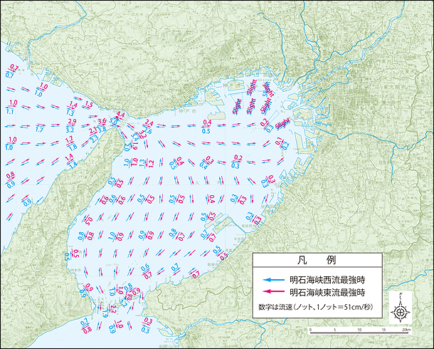
図２ 大阪湾の潮流（出典：海上保安庁「大阪湾及播磨灘潮流図」（平成17年３月）より作成）
（国土交通省近畿地方整備局 大阪湾環境データベースHPより抜粋）
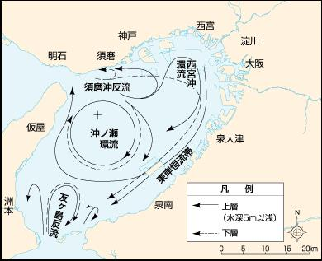
図３ 出典：藤原建紀ら「大阪湾の恒流と潮流･渦」(1989年海岸工学論文集36巻)より作成
（国土交通省近畿地方整備局 大阪湾環境データベースHPより抜粋）
- 大阪湾における海岸漂着物等について
（１）大阪湾の漂流・漂着・海底ごみ調査結果
①環境省による調査結果
環境省では、毎年、漂流・漂着・海底ごみの調査を、地点を変更しながら実施している。
平成22年度から平成26年度の５年間に全国の代表的な地点で実施した漂着ごみ（個数）の種類別割合を図４に、平成27年度の大阪湾における漂流ごみの種類別割合（1km²あたりの人工物の個数）は図５のとおりである。大阪湾の漂流・漂着ごみの約８割がプラスチック類であることが示されている。

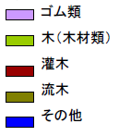
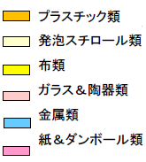
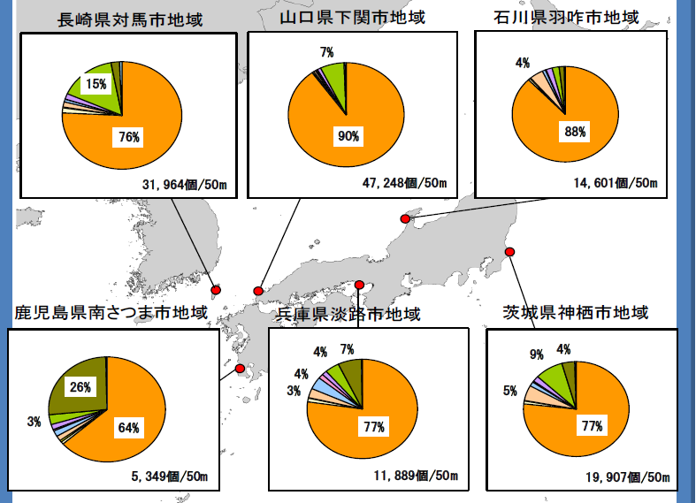
図４ 漂着ごみ（個数）の種類別割合（平成22～26年度（５年間）合計）
（環境省 中央環境審議会循環型社会部会 プラスチック資源循環戦略小委員会（第１回）資料より作成）

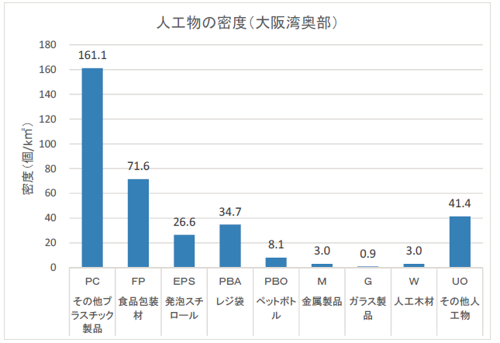
集計
図５ 大阪湾における漂流ごみの種類別割合（1km²あたりの人工物の個数）
（環境省 平成27年度瀬戸内海における漂流ごみ実態把握調査業務報告書より抜粋・作成）
また、環境省では海岸に漂着したペットボトルのラベルを調査することにより、製造国別割合を算出している。結果は図６のとおりで、瀬戸内海以外の地点では海外製のものが一定割合を占めているのに対し、瀬戸内海では国内製のものが大半を占め、陸域から河川等を通じて流出している可能性が示唆されている。

図６ 漂着したペットボトルの製造国別割合（平成22～26年度（５年間）合計）
（環境省 中央環境審議会循環型社会部会 プラスチック資源循環戦略小委員会（第１回）資料より作成）

②府による調査結果
府では、平成21年度から平成23年度にかけて、泉州地域の海岸において漂着ごみを回収し、その量や起源について実態調査を行った。調査地点は表１のとおりである。

表１ 漂着ごみ調査地点及び調査時期
年度 | 場所及び調査時期
平成21年度 | ・阪南市箱作海岸（平成22年2月）  ・泉南郡岬町長松地区（平成22年2月）  ・泉南郡岬町淡輪海岸（平成22年2月）
平成22年度 | ・貝塚市脇の浜地区（二色浜ビーチ）（平成22年9月／平成22年11月）  ・泉南郡田尻町嘉祥寺地区（マーブルビーチ北）（平成22年10月）  ・泉佐野市樫井・泉南郡田尻町吉見地区（マーブルビーチ中）（平成22年10月）  ・泉南市樽井地区（マーブルビーチ南）（平成22年10月）  ・泉南市樽井地区（サザンビーチ）（平成22年10月）  ・泉南郡岬町長松地区（平成22年9月／平成22年11月）
平成23年度 | ・堺市堺区堺浜（北泊地地区）（平成23年10月）

調査結果を表２、図７及び図８に示す。漂着ごみの回収量は合計約2.3トンであった。浮遊ごみの多くは表層中を漂流し、また、湾の北部（湾奥部）の淀川や大和川などの河川から流出したごみは恒流帯の上層に乗って南部の泉州域の海岸まで漂流して辿り着くものと考えられている。

表２ 海岸別の密度比較表
実施場所 | 堺浜  10月 | 二色浜  9月 | 二色浜  11月 | マーブル北  10月 | マーブル中  10月 | マーブル南  10月 | サザン  10月 | 箱作  2月 | 淡輪  2月 | 長松  2月 | 長松  9月 | 長松  11月
実施距離  （m） | 500 | 900 | 900 | 900 | 550 | 1,350 | 480 | 670 | 850 | 700 | 700 | 700
実施幅  （m） | 3 | 10 | 10 | 10 | 10 | 10 | 10 | 50 | 50 | 5 | 5 | 5
実施面積  （m²） | 1,500 | 9,000 | 9,000 | 9,000 | 5,500 | 13,500 | 4,800 | 33,500 | 42,500 | 3,500 | 3,500 | 3,500
収集個数  （個） | 45,662 | 15,803 | 6,370 | 10,937 | 6,529 | 6,269 | 939 | 8,154 | 5,098 | 13,885 | 6,055 | 8,885
収集重量  （g） | 664,030 | 328,844 | 114,976 | 178,467 | 112,134 | 221,299 | 18,893 | 56,254 | 161,221 | 213,956 | 167,865 | 213,464
漂着物密度  （個/100m²） | 3,044 | 176 | 71 | 122 | 119 | 46 | 20 | 24 | 12 | 397 | 173 | 254
漂着物密度  （g/100m²） | 44,269 | 3,654 | 1,278 | 1,983 | 2,039 | 1,639 | 394 | 168 | 379 | 6,113 | 4,796 | 6,099
漂着物密度  （個/50m） | 4,566 | 878 | 354 | 608 | 594 | 232 | 98 | 609 | 300 | 992 | 433 | 635
漂着物密度  （g/50m） | 66,403 | 18,269 | 6,388 | 9,915 | 10,194 | 8,196 | 1,968 | 4,198 | 9,484 | 15,283 | 11,990 | 15,247

図７ 各地点における漂着ごみの回収個数（３か年の総数）
図８ 各地点における漂着ごみの起源別割合

③関西広域連合による調査結果
関西広域連合では、大阪湾の海底に堆積するプラスチックごみの状況を確認するため、平成30年度に底引き網漁の桁に引っかかるプラスチックごみの調査を実施した。
底引き網漁業の桁に引っ掛かったビニル片・レジ袋の量を目視により計量し、大阪湾の底に海底ごみとして残る量を推定したところ、レジ袋が約300万枚、ビニル片が約610万枚という結果であった（図９参照）。

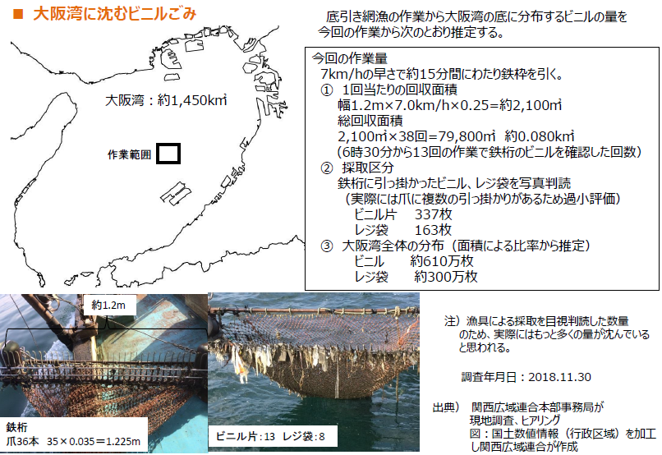
図９ 関西広域連合による海底ごみ（ビニル片・レジ袋）実態把握調査
（関西広域連合 海ごみ発生源対策部会報告書（平成31年３月）より抜粋）
（２）マイクロプラスチック調査結果
①環境省による調査結果
環境省では、平成26年度から沖合海域及び沿岸海域において、毎年、地点を変更しながらマイクロプラスチックの調査を実施している。沖合海域における平成26年度以降の調査結果は図10のとおりである。また、平成27年度に大阪湾を含む瀬戸内海において調査を実施した結果を表３に示す。大阪湾では、瀬戸内海の他海域に比べると高い値であるが、太平洋沖合と比較して高いものではないとの結果が得られている。
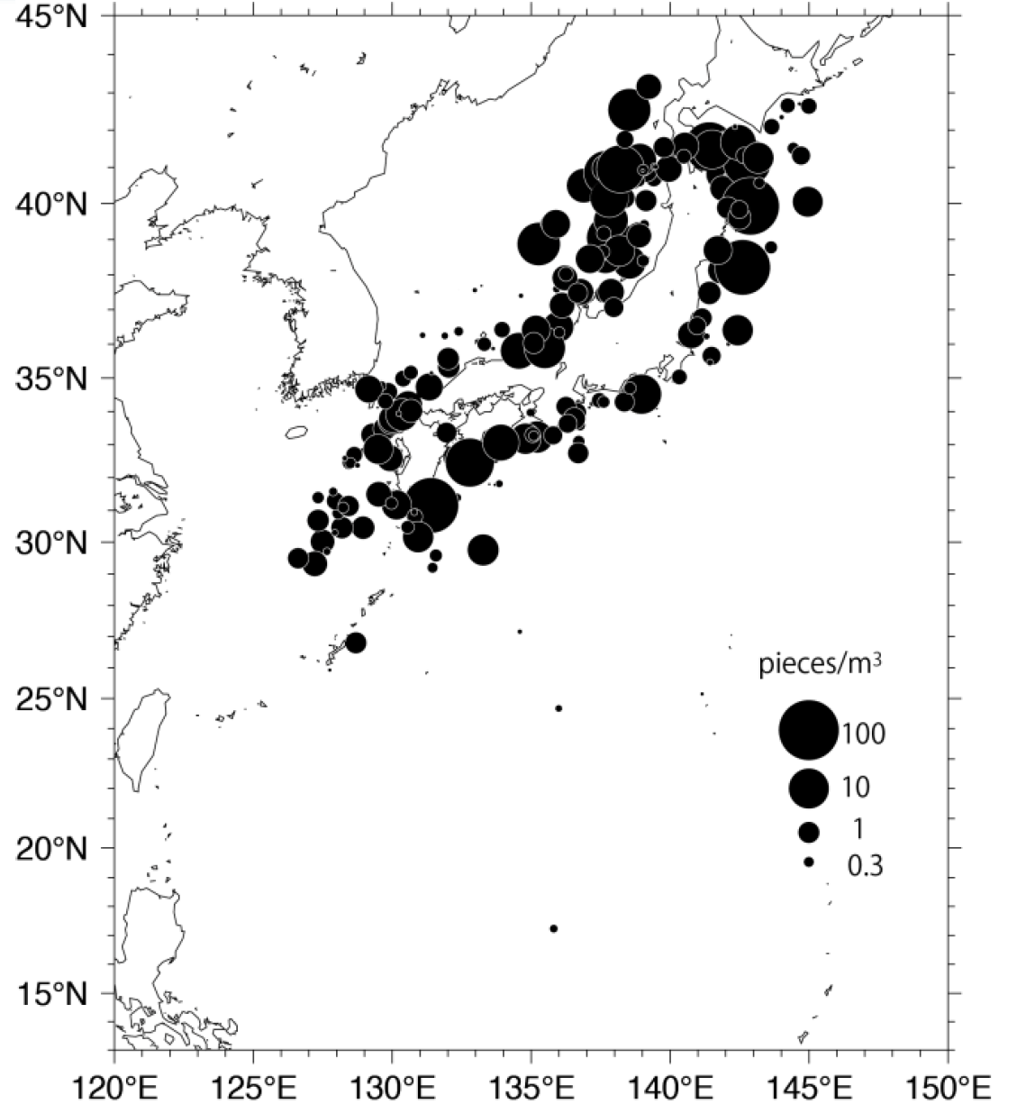
図10 平成26～29年度の沖合海域におけるマイクロプラスチックの分布密度（単位体積あたりの個数）
(令和元年10月４日 環境省報道発表資料「全国10地点における漂着ごみ調査（平成29年度）等の結果について」抜粋)

表３ 環境省による大阪湾のマイクロプラスチック個数調査の結果（個／m³）
大阪湾  (平成27年度） | 瀬戸内海  ６地点平均(平成27年度) | （参考）太平洋沖合  高知県から鹿児島県３地点平均(平成26年度)
０．７５ | ０．３５ | １５．７５

②府による調査結果
府では、大阪湾で海水中に浮遊するマイクロプラスチックの実態を把握するため、令和元年度に大阪府立環境農林水産総合研究所と連携して調査を実施している。
９月と12月に大阪湾（大阪側）の代表的な南北２か所において試料を採取し、マイクロプラスチックの個数調査（図11参照）を行った結果を、表４に示す。
９月には大阪湾北部において、環境省による平成27年度の大阪湾や瀬戸内海６地点の平均に比べて高い値が確認されたが、これは前日夕刻の大阪府北東部における激しい降雨により、河川から海へマイクロプラスチックが流入したことが一因と考えられる。
一方、晴天日が続いた後の12月には、南北のいずれにおいても低い値であった。

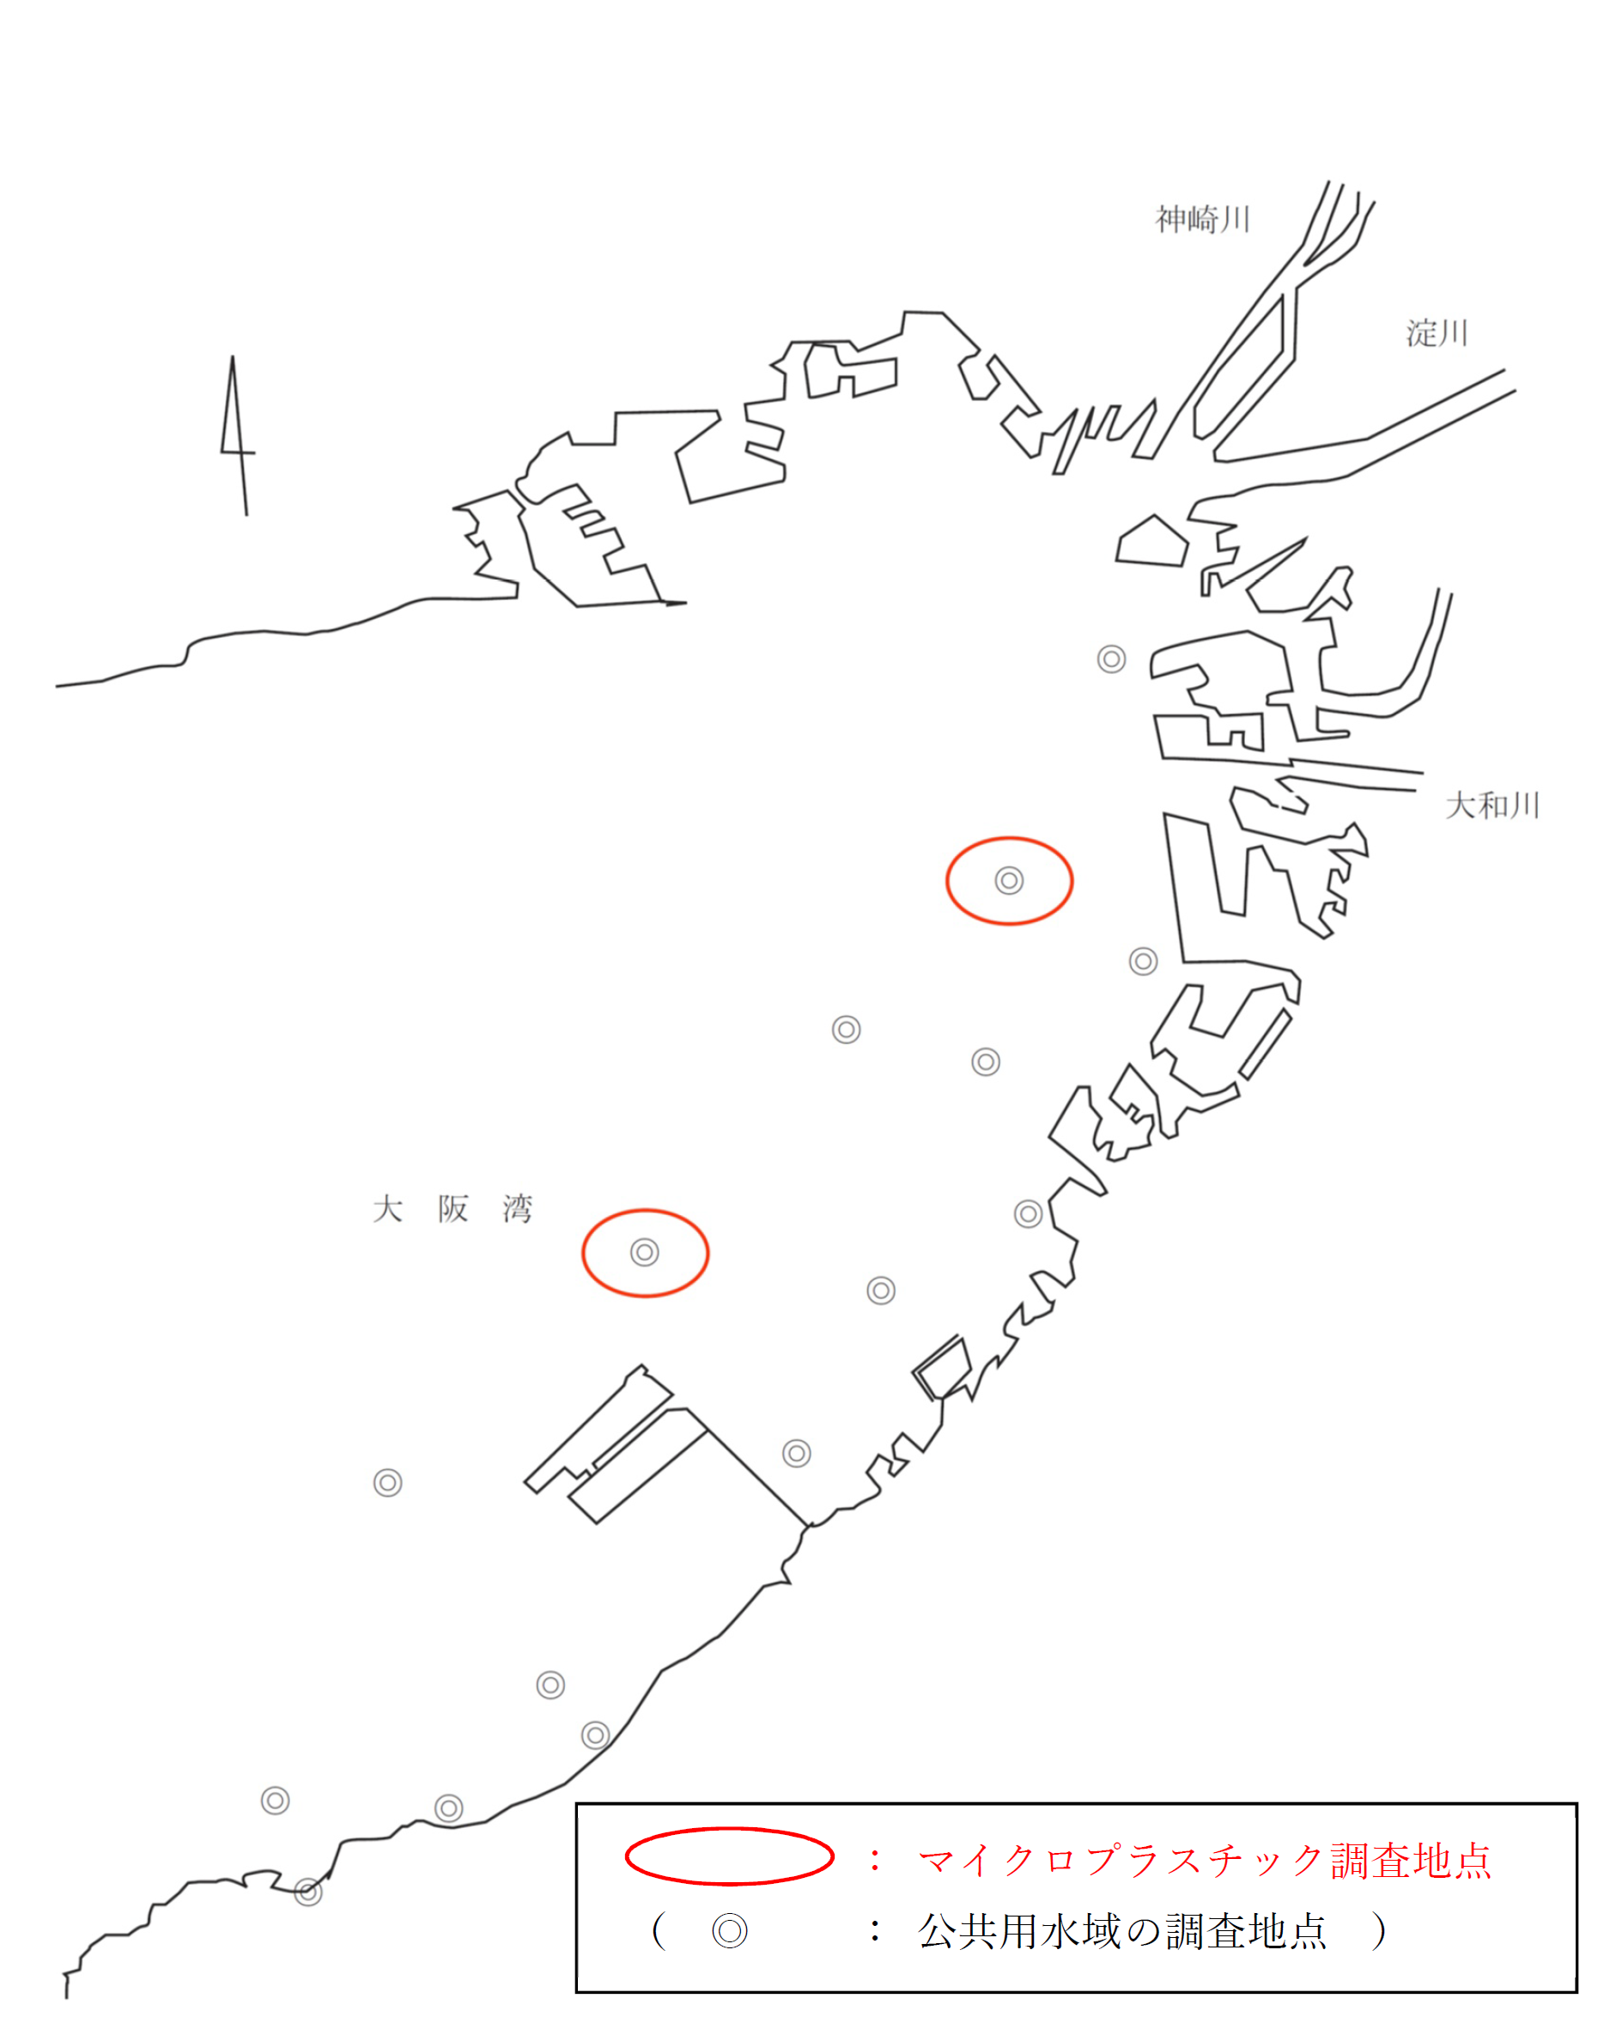 | 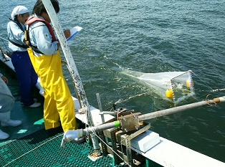  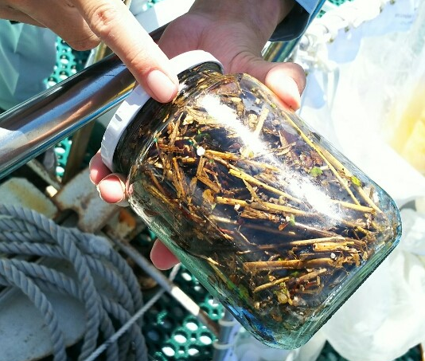
図11 マイクロプラスチックの採取地点及び採取状況

表４ 府による大阪湾のマイクロプラスチック個数調査の結果（個／m³）
 | 大阪湾北部 | 大阪湾南部
９月（降雨後） | ４．１ | ０．０５
12月（晴天時） | ０．１８ | ０．０３

③関西広域連合による調査結果
関西広域連合では、平成29年度に大阪湾に流入する河川の中でも最も影響のある淀川上流の３河川において、平常時と洪水時のマイクロプラスチック量の調査を実施している（表５参照）。
河川水中を流下するマイクロプラスチックの量の経時変化は図12に示すとおりで、平常の流量が少ない時でもマイクロプラスチックが流下していること、また、洪水時には平常時の約10倍の量が流下していることが確認されている。

表５ 河川を流下するマイクロプラスチック量調査
調査箇所 | 木津川 木津川御幸橋（旧京阪国道）  宇治川 淀 川御幸橋（旧京阪国道）  桂 川 天王山大橋（国道478号）
調査方法 | ごみ回収装置（枠：400mm×400mm 網目：目合い1mm）により採取（10分）し、乾燥、分級し、種類ごとに計測
調査期間 | ＜平常時＞ 平成29年10月19日12時 ～ 10月20日10時（2時間間隔）  ＜洪水時＞ 平成29年10月22日20時 ～ 10月23日18時（2時間間隔）
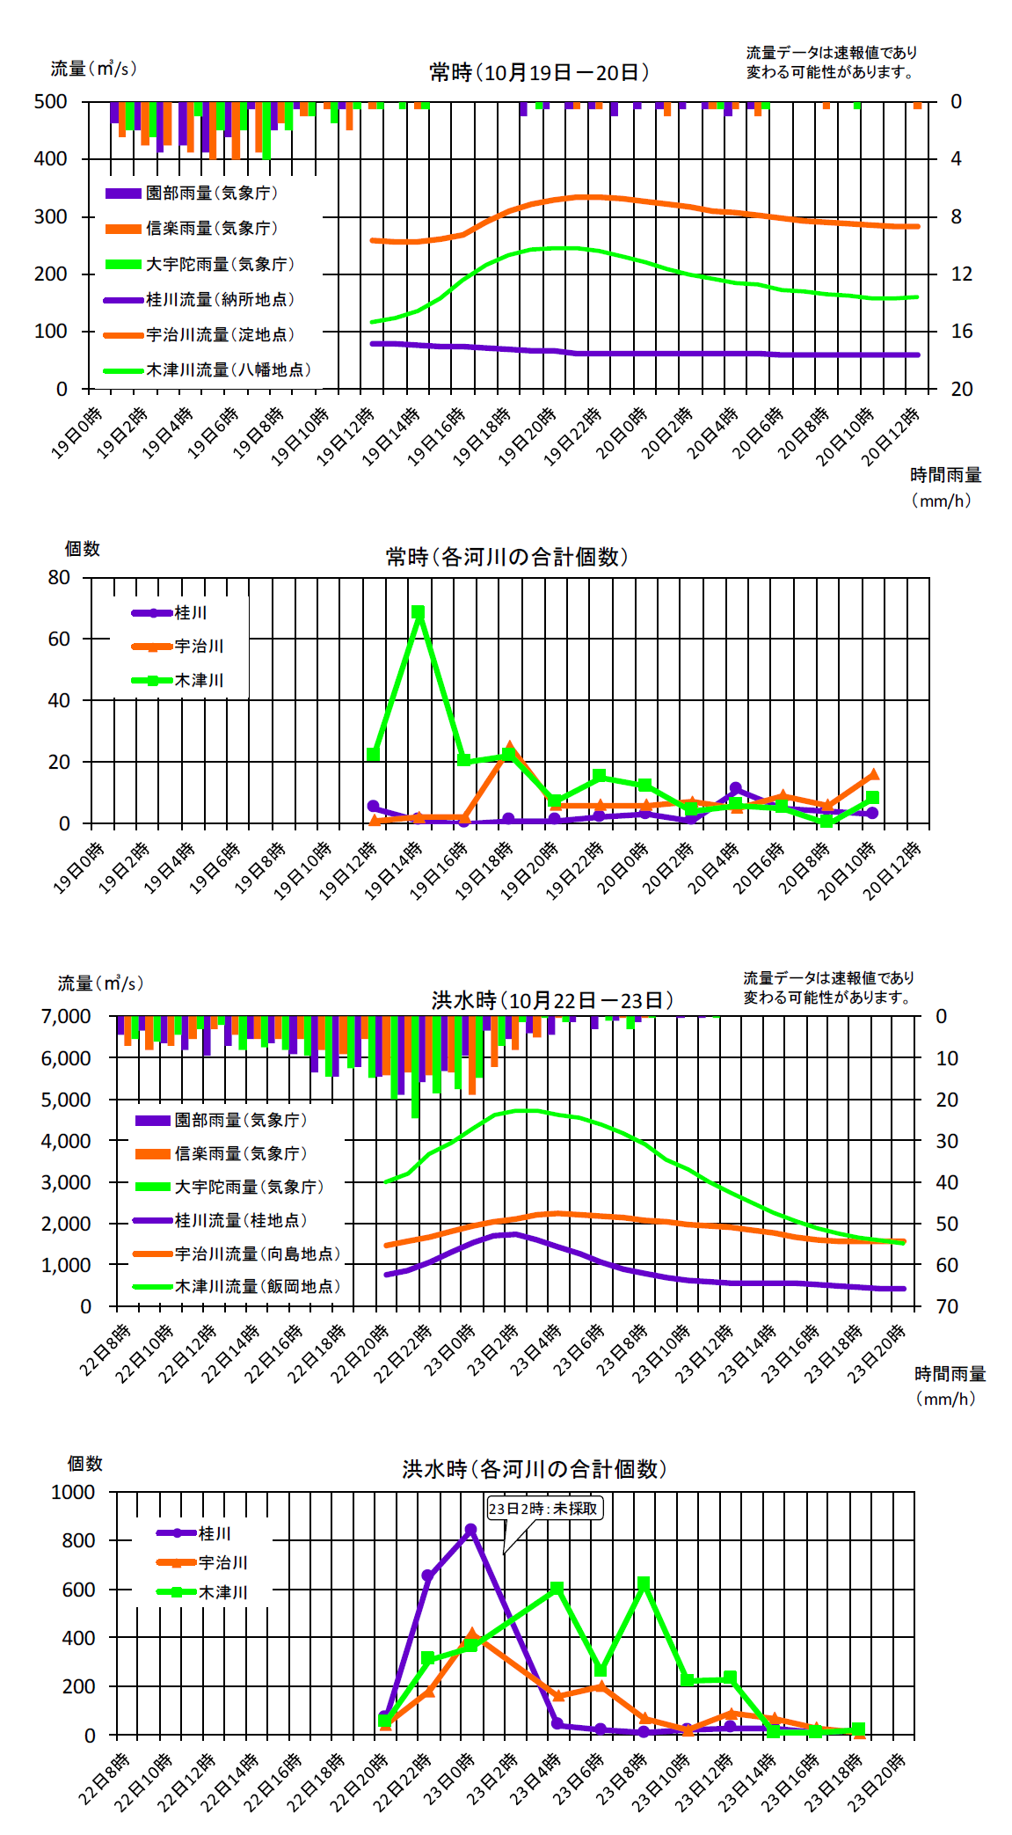
図12 平常時・洪水時マイクロプラスチック流下量調査結果
（関西広域連合 海ごみ発生源対策部会報告書（平成31年３月）より抜粋）

（３）大阪湾に流入する河川ごみ調査
大阪湾を含む瀬戸内海の海洋ごみの収支については、図13のとおり、海洋ごみの年間総流入量のうち約７割が陸域からの流入という試算結果がある。また、平成29年度には、関西広域連合が大阪湾に流下するごみの量の約85%を占める琵琶湖・淀川流域の淀川本川をはじめとする主要河川において、流域から供給されているごみの量を目視により調査した結果を、図14に示す。
この結果から、淀川上流域の河川敷でもごみが確認されており、上流から下流にかけてのごみ袋の累積数は、目視できるだけでも20Lごみ袋約4,300袋確認されており、内陸部のごみも多いことが確認されている。
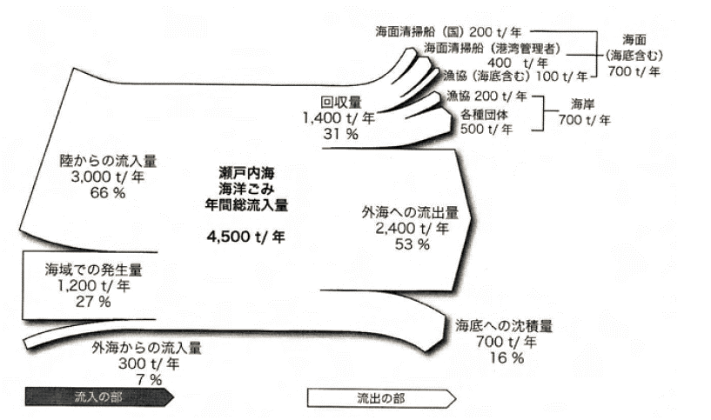

図13 瀬戸内海における海洋ごみの収支調査結果
（沿岸域学会誌 Vol.22(4),pp.17-29.2010（藤枝 繁 他：瀬戸内海における海洋ごみの収支）より抜粋）

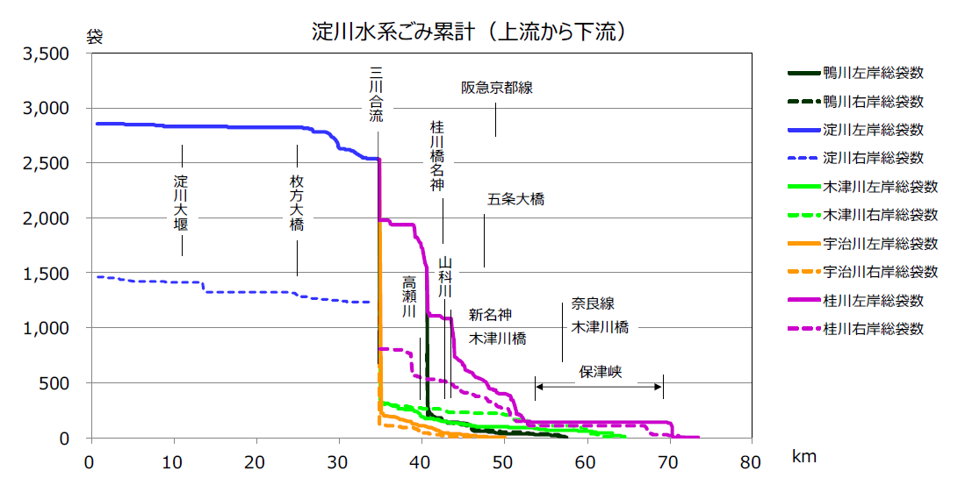
図14 淀川水系河川ごみ累計図（上流から下流に向けて散在ごみを累計した図）
（関西広域連合 海ごみ発生源対策部会報告書（平成31年３月）より抜粋）

- 大阪湾における海岸漂着物対策について
（１）大阪湾の海岸漂着物等の回収・処理
①海岸漂着物等の回収体制
大阪湾における海岸漂着物等の回収については、港湾管理者や国土交通省近畿地方整備局が、それぞれが所管する海域等において、船舶の航行の安全を目的として、流木等の海ごみ回収を実施している。また、府は従前より漁業者が魚とともに港に持ち帰ったペットボトル等のプラスチックを含む漂流ごみの回収を行っており、平成28年度からは、国庫補助も活用し、対象を底引き網漁船にも拡大し、海底ごみ等の回収を行っている。
さらに、府や民間事業者、関係団体等で構成されるNPO法人大阪府海域美化安全協会においても、漁業者と連携した海岸漂着物等の回収を行うなど、官民が協働して取り組んでいる。

②海岸漂着物等の回収量
平成30年度の漂流・漂着・海底ごみの回収量については、各港湾管理者や国による回収量が約6,000m³、府や大阪府海域美化安全協会による漁業者と連携した回収量が約1,500m³、併せて年間約7,500m³である（図15参照）。

（２）啓発活動
①ポスター・チラシ、SNSなど様々な媒体を通じた啓発活動
一人ひとりがごみのポイ捨てをせず、マイバッグを利用するなどにより、ごみの量を減らすといった府民の機運を醸成することで、海岸漂着物等の発生抑制に努めている。
具体的には、府ホームページ等を通じた情報発信をはじめ、啓発用ポスター・チラシを作成（図16）し、行政窓口、コンビニ、スーパー、薬局等への掲示や配架、民間事業者等の広報物を通じた府民への呼びかけ、また、民間事業者が所有するデジタルサイネージを活用した啓発を進めている。

②環境学習イベントの開催
令和元年８月に小学生とその保護者を対象に、また、11月には写真撮影に興味のある府民等を対象に、大阪湾の魅力的なスポットを巡りながら環境学習を行うバスツアーを開催した。バスツアーの行程に、海岸付近でのごみ拾いや、民間事業者の協力により代替プラスチック製品を紹介するなど、海洋プラスチックごみ問題についても体験して学べる内容とし、参加者の意識向上に努めた（図17）。

③大阪湾環境保全協議会による啓発活動
大阪湾沿岸の府県市で構成する大阪湾環境保全協議会（事務局 大阪府）において、プラスチックごみを正しく捨てることや街なかに捨てられているごみを回収することの大切さを楽しみながら学んでいただける「海ごみすごろく」を作成し、環境イベント等で啓発活動を行っている（図18）。

図15 大阪湾における海岸漂着物等の回収事業
12

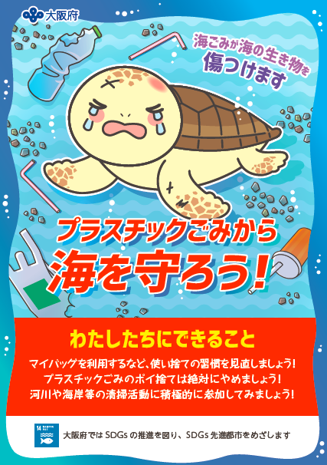 | 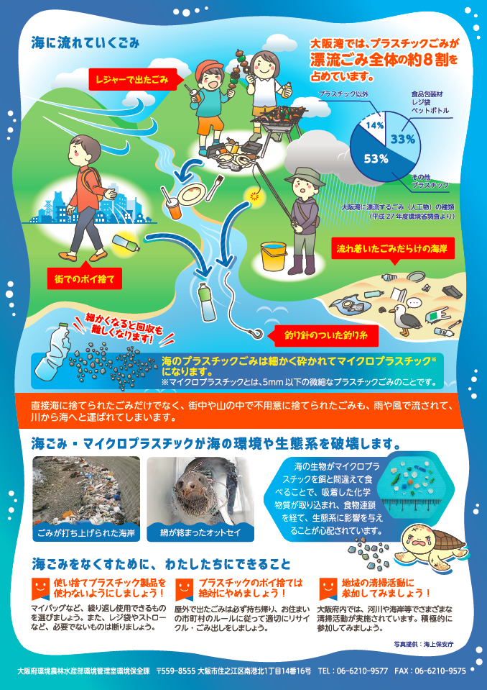
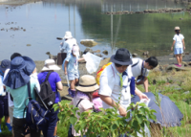 | 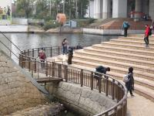
図16 海洋プラスチック問題啓発用チラシ
図17 エコバスツアーでのごみ拾い（左側：８月、右側：11月）
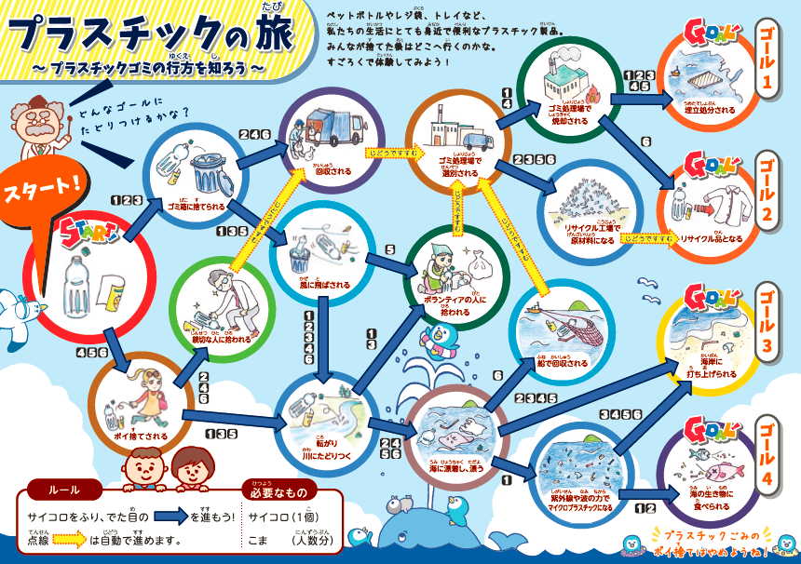
図18 海ごみすごろく（大阪湾環境保全協議会作成）

